

＼働き盛りの健康応援！『働く世代からのフレイル予防』 ④／

**お口のトラブルを軽くみていませんか？**

**「オーラルフレイル」**をご存知ですか？

オーラルフレイルとは、噛んだり、飲み込んだり、話したりするための歯やお口の機能が衰えはじめた状態のことです。

「話がしにくい・飲み込みにくい・硬いものが噛めない・むせる・こぼす」などが、舌を含めたお口の周囲の筋肉の衰えで

起こります。オーラルフレイルの症状は**老化の初期サイン**ともいわれています。

**① 食後は必ず歯を磨き、お口の中をきれいにしましょう**

**② 普段の生活にお口の体操を取り入れましょう**

唇や頬、お口周りや舌の筋力をアップすることで、お口の機能が高まり、唾液がよく出るようになり、舌がなめらかに動いて食べ物を飲み込みやすくなります。

**③ 自覚症状がなくても定期的に歯科健診を受けましょう**

知らないうちに、歯周病がすすんでいるかもしれません。

**④ 食事でもトレーニング！よく噛んで食べましょう**

様々な食材を取り入れると、栄養バランスも、噛む回数もアップするのでおすすめです。

**オーラルフレイル予防のためにできることから始めましょう!**

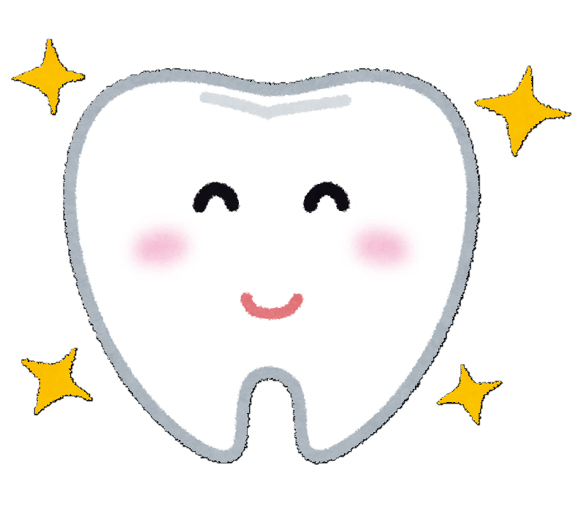



★効果的な歯磨き方法・

お口の体操方法はこちら→

作成：大阪府和泉保健所地域職域連携推進ワーキング